**SULIT**

**MATEMATIK**

**Kertas 2**

**Tahun 3**

**Oktober**

**2017**

**1 jam**

**PEPERIKSAAN AKHIR TAHUN 2017**

**TAHUN 3**

Nama : ……………………………………………………… Kelas : ………………………

**MATEMATIK**

**Kertas 2**

**Satu Jam**

|  |  |  |
| --- | --- | --- |
| ***JANGAN BUKA KERTAS SOALAN SEHINGGA DIBERITAHU***  1. *Kertas soalan ini mengandungi 15 soalan.*  2. *Jawab semua soalan.*  3. *Jawapan hendaklah ditulis dengan jelas dalam ruangan yang disediakan dalam kertas soalan.*  4. *Tunjukkan langkah-langkah penting. Ini boleh membantu anda untuk mendapatkan markah.*  **No.Soalan** | **Markah**  **Penuh** | **Markah**  **Diperoleh** |
| 1 | 2 |  |
| 2 | 2 |  |
| 3 | 3 |  |
| 4 | 4 |  |
| 5 | 4 |  |
| 6 | 2 |  |
| 7 | 3 |  |
| 8 | 3 |  |
| 9 | 3 |  |
| 10 | 4 |  |
| 11 | 4 |  |
| 12 | 4 |  |
| 13 | 4 |  |
| 14 | 4 |  |
| 15 | 4 |  |
| **Jumlah** | **50** |  |

***Kertas soalan ini mengandungi 9 halaman bercetak***

1.

3 845

(i) Tuliskan nombor di atas dalam perkataan.

[1 markah]

(ii) Nyatakan nilai tempat bagi digit 8 dalam nombor di atas.

2

1

[1 markah]

2. Rajah di bawah menunjukkan beberapa keping kad nombor.

3 091

9 032

1 093

(i) Kad nombor yang manakah paling kecil?

[1 markah]

(ii) Nyatakan kad nombor yang paling besar.

2

2

[1 markah]

3. Rajah menunjukkan satu garis nombor.

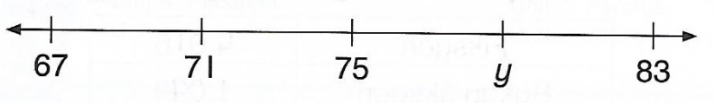

(i) Nyatakan nilai bagi y.

[1 markah]

(ii) Tambahkan y dengan nombor terakhir dalam garis nombor itu.

3

3

[2 markah]

4. Selesaikan yang berikut.

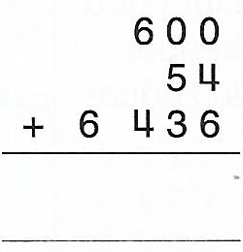

(i)

[2 markah]

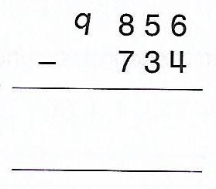 (ii)

4

4

[2 markah]

5. Hitungkan yang berikut.

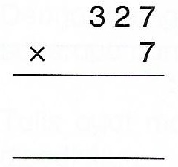

(i)

[2 markah]

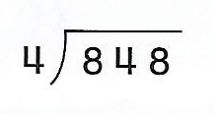 (ii)

4

5

[2 markah]

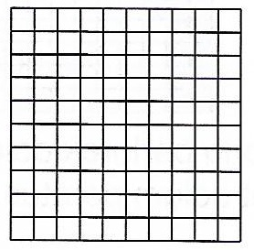

6.

(i) Lorekkan 40% daripada rajah di atas.

[1 markah]

(ii) Berapakah petak segi empat yang tidak berlorek?

2

6

[1 markah]

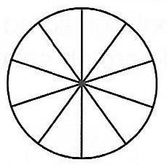 7.

(i) Lorekkan $\frac{5}{10}$ pada rajah di atas.

[1 markah]

(ii) Nyatakan $\frac{5}{10}$ dalam bentuk pecahan termudah.

3

7

[2 markah]

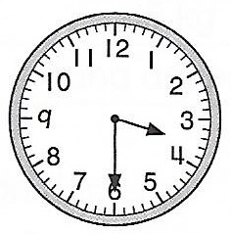

8.

(i) Nyatakan waktu yang ditunjukkan pada rajah di atas.

[1 markah]

(ii) 30 minit selepas waktu tersebut ialah

3

8

[2 markah]

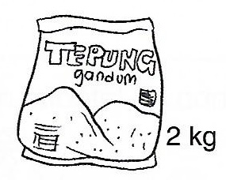 9.

(i) Tukarkan jisim tepung di atas kepada gram (g).

[1 markah]

(ii) Ibu menggunakan 500 g daripada tepung itu untuk membuat kek.

Berapakah baki tepung itu?

3

9

[2 markah]

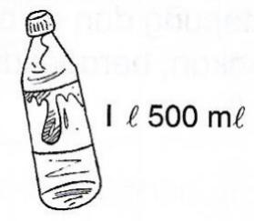 10. Rajah di bawah menunjukkan sebotol air dan isi padunya.

(i) Aina minum 2 botol setiap hari.

Berapakah isi padu air dalam ml, yang diminumnya?

[2 markah]

(ii) 500 ml daripada air tersebut telah tumpah.

Berapakah isi padu air yang tinggal?

4

10

[2 markah]

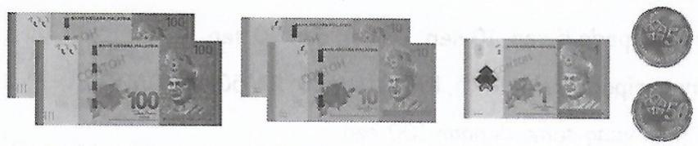 11.

(i) Nyatakan jumlah wang pada rajah di atas.

[2 markah]

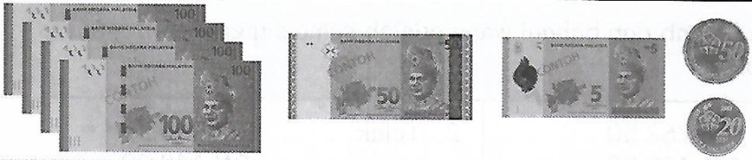 (ii) Nyatakan jumlah wang pada rajah di bawah.

4

11

[2 markah]

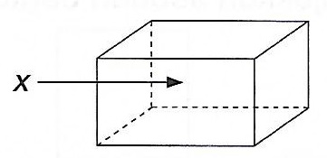

12.

(i) Namakan X.

[1 markah]

(ii) Berapakah jumlah bucu yang terdapat dalam rajah di atas?

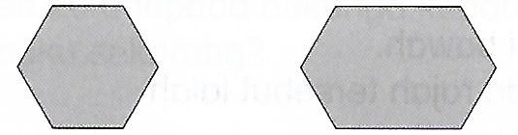[1 markah]

(iii)

Berapakah jumlah sisi yang terdapat dalam 2 poligon di atas?

4

12

[2 markah]

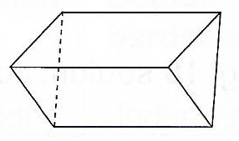13.

(i) Namakan bentuk di atas.

[1 markah]

(ii) Berapakah permukaan bagi bentuk di atas?

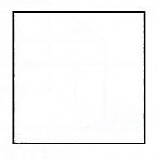[1 markah]

(iii)

Berapakah jumlah bucu bagi kedua-dua bentuk di atas?

4

13

[2 markah]

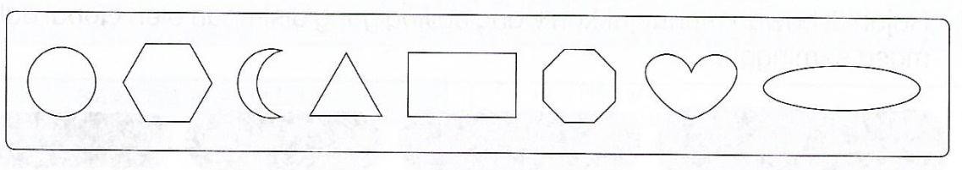 14.

(i) Berdasarkan rajah di atas, berapakah bilangan bentuk poligon?

[1 markah]

(ii) Labelkan rajah di bawah.

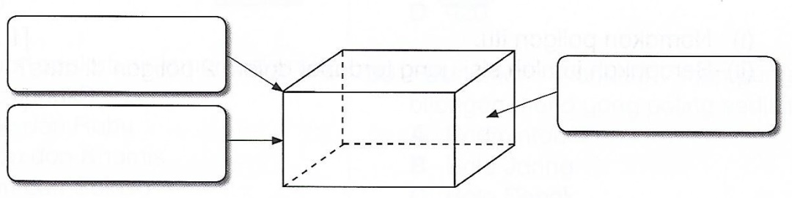

4

14

[3 markah]

15. Jadual di bawah menunjukkan pengunjung di sebuah zoo.

|  |  |
| --- | --- |
| Pengunjung | Bilangan |
| Lelaki | 253 |
| Perempuan | 148 |
| Kanak-kanak | 79 |

(i) Bilangan pengunjung yang paling sedikit ialah

[1 markah]

(ii) Bilangan pengunjung yang paling ramai ialah

[1 markah]

(iii) Berapakah beza pengunjung lelaki dan perempuan?

[2 markah]

4

15

- Kertas soalan tamat -

**SKEMA JAWAPAN**

1. (i) tiga ribu lapan ratus empat puluh lima

(ii) ratus

2. (i) 1 093

(ii) 9 032

3. (i) 79

(ii) 79 + 83 (1m)

= 162 (1m)

4. (i) 7 090

(ii) 9 122

5. (i) 2 289

(ii) 212

6. (i) 40 petak dilorekkan *(sila kira jawapan murid)*

(ii) 60 petak

7. (i) 5 bahagian dilorekkan *(sila kira jawapan murid)*

(ii)

8. (i) pukul 3:30 / jam 3:30

(ii) pukul 4:00 / jam 4:00

9. (i) 2 000 g

(ii) 2 000 g - 500 g (1m)

= 1 500 g (1m)

10. (i) 1 500 ml + 1 500 ml (1m) @ 1 500 ml x 2 (1m)

= 3 000 ml (1m)

(ii) 1 500 ml - 500 ml (1m)

= 1 000 ml (1m)

11. (i) RM122.00

(ii) RM455.70

12. (i) X = permukaan

(ii) 8 bucu

(iii) 6 sisi + 6 sisi (1m)

= 12 sisi (1m)

13. (i) prisma segitiga

(ii) 5 permukaan

(iii) 4 bucu + 6 bucu (1m)

= 10 bucu (1m)

14. (i) 4



**bucu**

**permukaan**

(ii)

**sisi**

15. (i) kanak-kanak

(ii) lelaki

(iii) 253 - 148 (1m)

= 105 (1m)